《新 聞 稿》
2021年7月台灣採購經理人指數
中華經濟研究院提供
2021年8月2日
一、台灣製造業採購經理人指數（Taiwan Manufacturing PMI）
2021年7月經季節調整後之台灣製造業採購經理人指數（PMI）擴張速度在連續2個月趨緩後，指數回升1.2個百分點至65.2%，連續第9個月維持在60.0%以上的擴張速度。
- 五項組成指標中，新增訂單、生產與人力僱用擴張，供應商交貨時間上升，存貨呈現擴張。
- 經季調後之新增訂單與生產指數連續2個月擴張速度趨緩後，指數同步回升3.1個百分點，分別來到67.8%與66.9%。
- 供應商交貨時間指數在5月攀升至2012年7月創編以來最快上升（高於50.0%）速度（74.8%）後，上升速度持續趨緩，本月指數再下跌3.1個百分點至68.5%。
- 未經季節調整之存貨指數回升2.0個百分點至62.7%，為創編以來最快擴張速度。
- 製造業自2020年6月以來首次回報客戶存貨高於當前客戶所需（過高，高於50.0%），客戶存貨指數躍升6.9個百分點至51.8%。
- 原物料價格指數已連續8個月維持在80.0%以上的上升（高於50.0%）速度，本月指數回升1.1個百分點至85.1%。
- 未完成訂單指數在連續2個月擴張速度趨緩後，指數回升1.4個百分點至63.5%。
- 未來六個月展望指數由2020年12月以來最慢擴張速度（64.3%）回升1.9個百分點至66.2%，連續第12個月呈現擴張。
- 六大產業全數回報PMI擴張，依擴張速度排序為電子暨光學產業（69.0%）、電力暨機械設備產業（68.5%）、基礎原物料產業（60.0%）、食品暨紡織產業（59.6%）、化學暨生技醫療產業（55.7%）與交通工具產業（54.2%）。
本月製造業值得關注之產業：食品暨紡織產業與交通工具產業，詳請見第5、6頁之產業別報告。

二、台灣非製造業經理人指數（Taiwan Non-Manufacturing NMI）
隨著台灣確診人數明顯下降，2021年7月未季調之台灣非製造業經理人指數（NMI）中斷連續2個月的緊縮轉為擴張，指數攀升7.2個百分點至53.2%。
- 四項組成指標中，商業活動、新增訂單與人力僱用擴張，供應商交貨時間上升。
- 八大產業中，六大產業NMI呈現擴張，依擴張速度排序為資訊暨通訊傳播業（67.2%）、批發業（58.8%）、運輸倉儲業（57.8%）、營造暨不動產業（56.5%）、金融保險業（55.4%）與教育暨專業科學業（53.3%）。住宿餐飲業（42.0%）與零售業（42.2%）NMI則持續緊縮。
以下節錄本月非製造業值得關注之指標：
1. 非製造業之「商業活動」
隨著台灣確診人數明顯下降，非製造業之「商業活動」中斷連續2個月的緊縮轉為擴張，指數躍升15.2個百分點至53.9%。八大產業中，六大產業回報商業活動呈現擴張，各產業依擴張速度排序為資訊暨通訊傳播業（71.9%）、金融保險業（63.3%）、批發業（61.6%）、運輸倉儲業（58.6%）、營造暨不動產業（56.9%）與教育暨專業科學業（53.3%）。零售業（38.9%）與住宿餐飲業（40.9%）則回報商業活動呈現緊縮。
2. 非製造業之「人力僱用」
非製造業之「人力僱用」僅維持1個月的緊縮，本月隨即回升1.4個百分點至50.1%。八大產業中，四大產業回報人力僱用呈現擴張，各產業依擴張速度排序為資訊暨通訊傳播業（65.6%）、運輸倉儲業（60.3%）、營造暨不動產業（51.7%）與批發業（51.2%）。住宿餐飲業（36.4%）、金融保險業（46.9%）與零售業（47.2%）則回報人力僱用呈現緊縮。僅教育暨專業科學業回報人力僱用為持平（50.0%）。
3. 非製造業之「採購價格」
非製造業之「採購價格」（營業成本）指數續揚4.3個百分點至70.3%，為2014年8月創編以來首次攀升至70.0%以上的上升（高於50.0%）速度。八大產業中，七大產業回報採購價格呈現上升，各產業依上升速度排序為批發業（84.9%）、營造暨不動產業（77.6%）、運輸倉儲業（77.6%）、住宿餐飲業（68.2%）、零售業（66.7%）、資訊暨通訊傳播業（62.5%）與教育暨專業科學業（56.7%）。僅金融保險業（49.0%）回報採購價格呈現下降（低於50.0%）。
4. 非製造業之「未完成訂單」
「未完成訂單」（工作委託量）已連續3個呈現緊縮，惟指數由2020年5月以來最快緊縮速度（36.1%）攀升9.4個百分點至45.5%。八大產業中，四大產業回報未完成訂單呈現緊縮，各產業依緊縮速度排序為住宿餐飲業（18.2%）、零售業（41.7%）、營造暨不動產業（46.6%）與金融保險業（46.9%）。四大產業回報未完成訂單呈現擴張，各產業依擴張速度排序為批發業（58.1%）、運輸倉儲業（53.4%）、資訊暨通訊傳播業（53.1%）與教育暨專業科學業（51.7%）。
5. 非製造業之「未來六個月展望」
預期疫情管制降至二級以及對報復性消費的期待，全體非製造業之「未來六個月展望」指數中斷連續2個月的緊縮轉為擴張，指數躍升12.3個百分點至54.1%。八大產業中，六大產業回報未來六個月展望呈現擴張，各產業依指數擴張速度排序為營造暨不動產業（74.1%）、運輸倉儲業（58.6%）、批發業（58.1%）、資訊暨通訊傳播業（53.1%）、教育暨專業科學業（51.7%）與金融保險業（51.0%）。零售業（38.9%）與住宿餐飲業（40.9%）則回報未來六個月展望呈現緊縮。

2021年7月台灣製造業採購經理人指數為65.2%

（July 2021 Taiwan Manufacturing PMI at 65.2%）

新增訂單、生產與人力僱用擴張，

供應商交貨時間上升，存貨呈現擴張。
2021年7月台灣製造業採購經理人指數¹
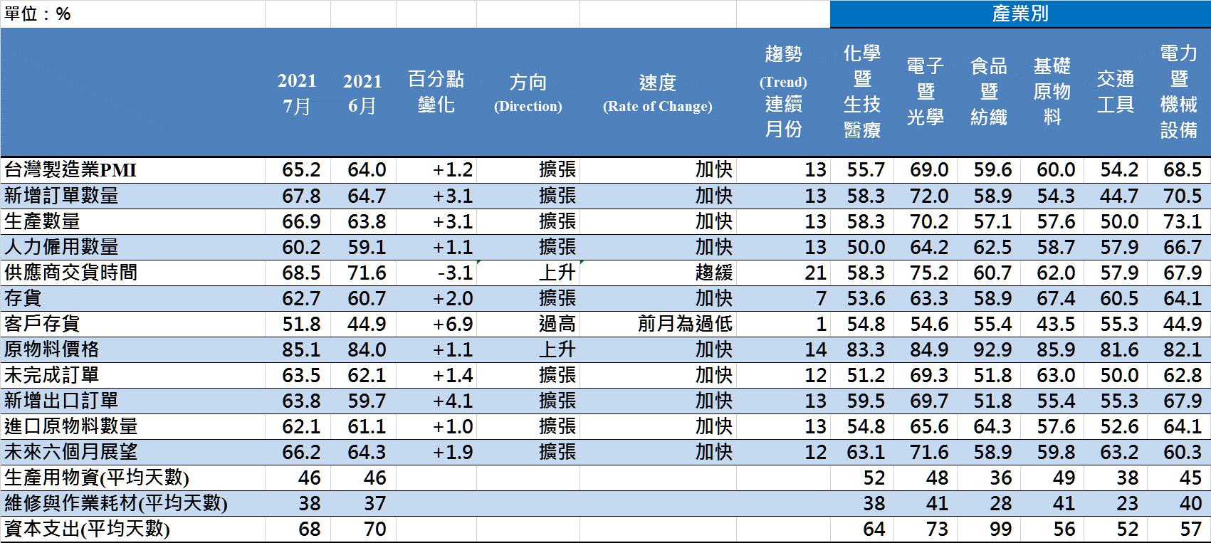
台灣製造業PMI時間序列走勢圖  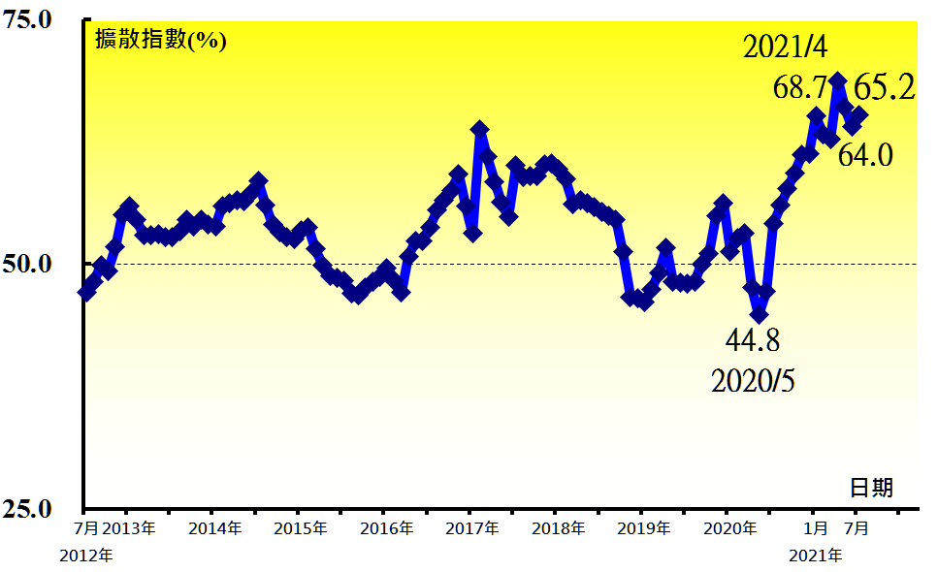 | 產業別PMI示意圖  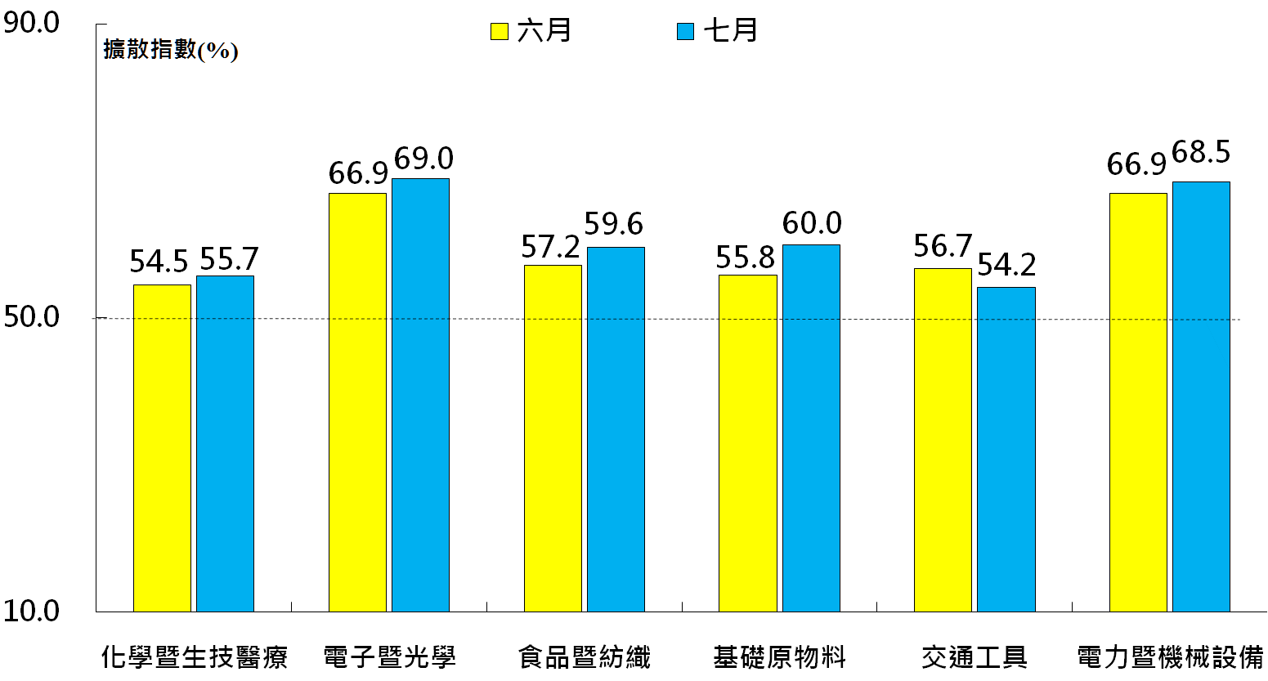
本月重點節錄（Summary）
- 2021年7月經季節調整後之台灣製造業PMI擴張速度在連續2個月趨緩後，指數回升1.2個百分點至65.2%，連續第9個月維持在60.0%以上的擴張速度。
- 經季調後之新增訂單與生產指數連續2個月擴張速度趨緩後，指數同步回升3.1個百分點，分別來到67.8%與66.9%。
- 人力僱用指數回升1.1個百分點至60.2%，連續第13個月呈現擴張。
- 供應商交貨時間指數在5月攀升至2012年7月創編以來最快上升（高於50.0%）速度（74.8%）後，上升速度持續趨緩，本月指數再下跌3.1個百分點至68.5%。
- 未經季節調整之存貨指數回升2.0個百分點至62.7%，為創編以來最快擴張速度。
- 製造業自2020年6月以來首次回報客戶存貨高於當前客戶所需（過高，高於50.0%），客戶存貨指數躍升6.9個百分點至51.8%。
- 原物料價格指數已連續8個月維持在80.0%以上的上升（高於50.0%）速度，本月指數回升1.1個百分點至85.1%。
- 未完成訂單指數在連續2個月擴張速度趨緩後，指數回升1.4個百分點至63.5%。
- 新增出口訂單與進口原物料數量二指數分別回升4.1與1.0個百分點至63.8%與62.1%。
- 未來六個月展望指數由2020年12月以來最慢擴張速度（64.3%）回升1.9個百分點至66.2%，連續第12個月呈現擴張。
- 2021年7月六大產業全數回報PMI擴張，依擴張速度排序為電子暨光學產業（69.0%）、電力暨機械設備產業（68.5%）、基礎原物料產業（60.0%）、食品暨紡織產業（59.6%）、化學暨生技醫療產業（55.7%）與交通工具產業（54.2%）。

2021年7月食品暨紡織產業PMI為59.6%

（July 2021 Foods and Textiles PMI at 59.6%）

食品暨紡織（F&T）產業概況
2021年7月食品暨紡織產業採購經理人指數 |  | 食品暨紡織產業PMI
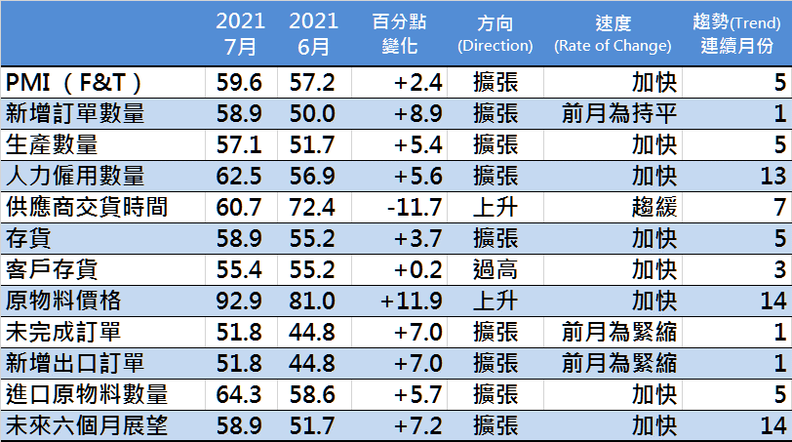 |  | 時間序列走勢圖
 |  | 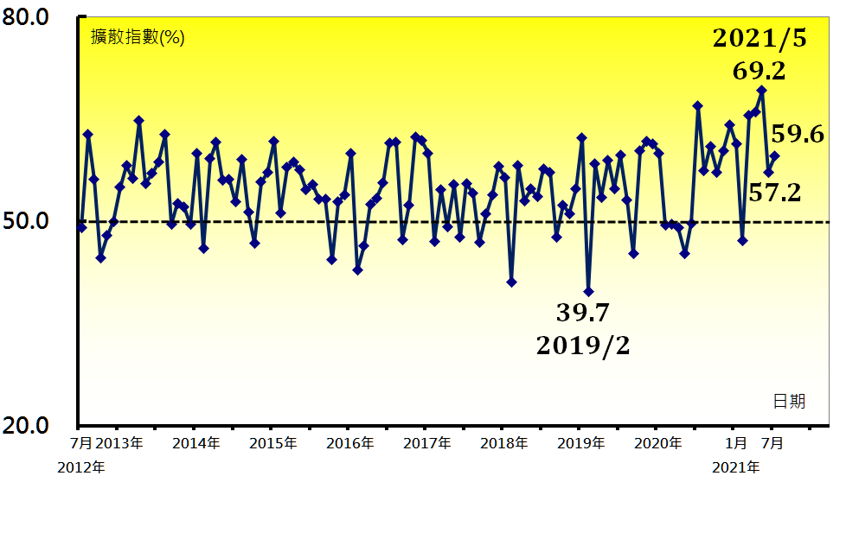

本月值得關注之重點指標
新增訂單數量指數（F&T） | 供應商交貨時間指數（F&T） |  | 原物料價格指數（F&T）
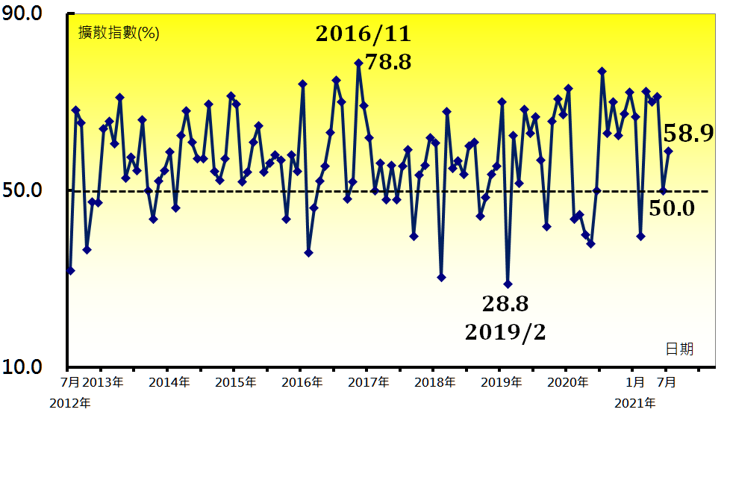 | 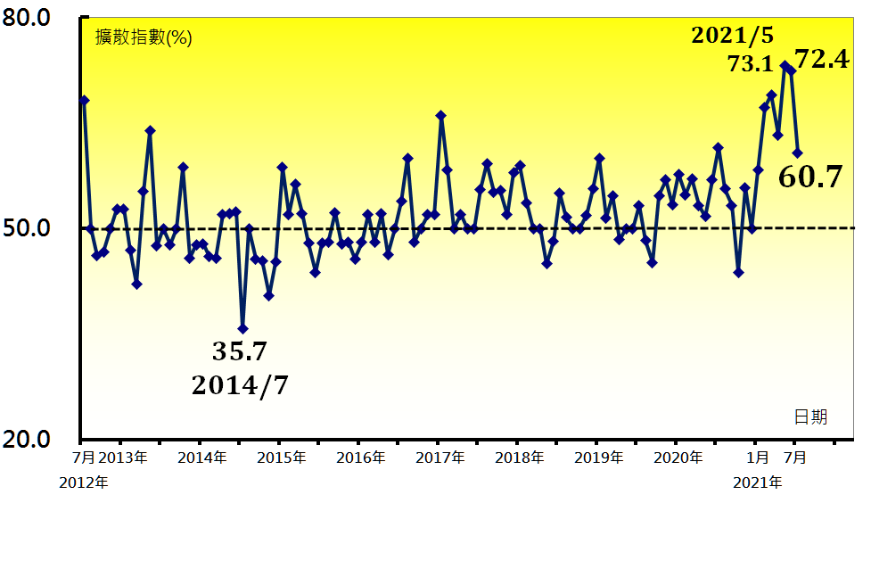 |  | 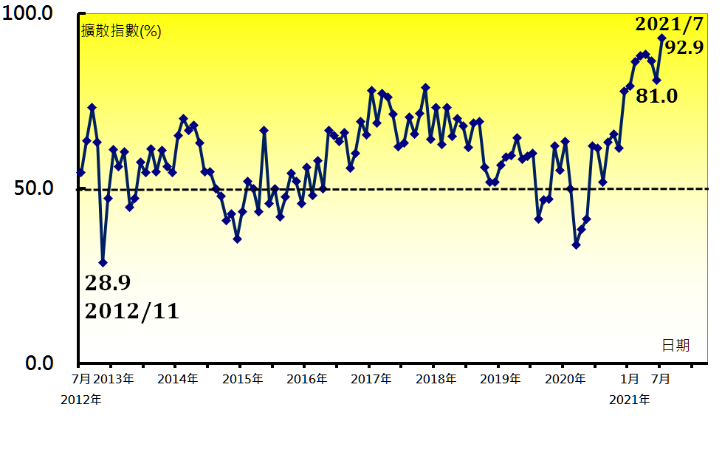
未完成訂單指數（F&T） | 新增出口訂單指數（F&T） |  | 未來六個月展望指數（F&T）
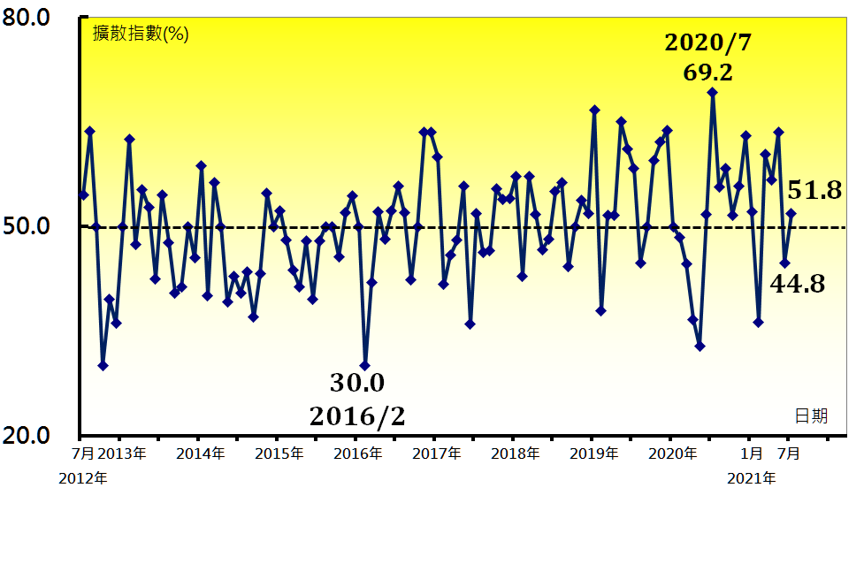 | 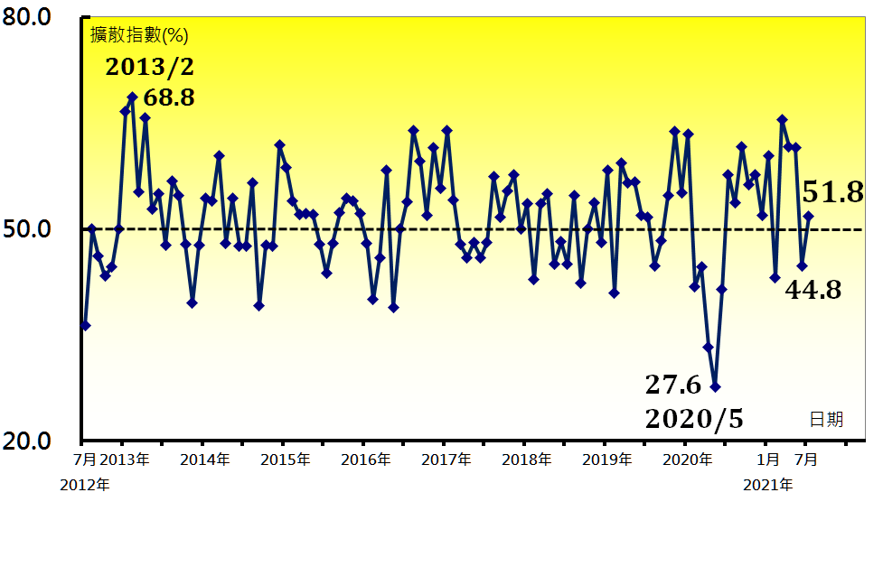 |  | 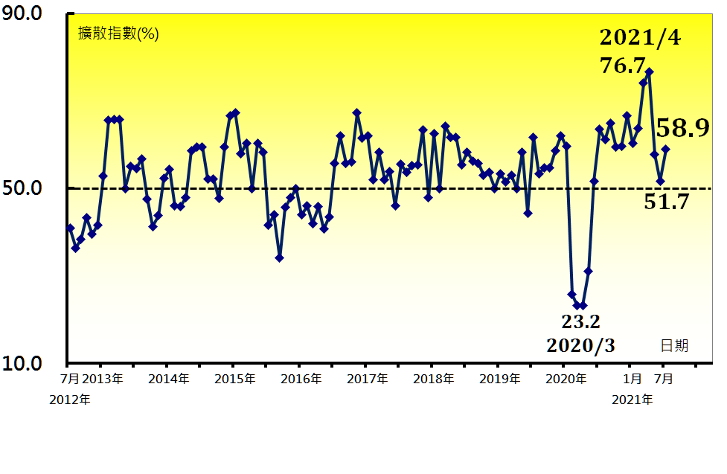
本月重點節錄（Summary）-- 食品暨紡織產業（F&T）（未經季節調整）
- 未經季調之食品暨紡織產業PMI在6月大跌12.0個百分點後，本月指數回升2.4個百分點至59.6%。
- 新增訂單指數6月大跌21.2個百分點轉為持平（50.0%）後，指數回升8.9個百分點至58.9%。
- 生產數量指數在6月重跌25.2個百分點後，本月指數回升5.4個百分點至57.1%。
- 食品暨紡織產業已連續7個月回報供應商交貨時間為上升（高於50.0%），惟指數回跌11.7個百分點至60.7%，為2021年2月以來最慢上升速度。
- 存貨指數已連續5個月呈現擴張，本月指數回升3.7個百分點至58.9%。
- 食品暨紡織產業已連續3個月回報客戶存貨高於當前客戶所需（高於50.0%，過高），指數微升0.2個百分點至55.4%。
- 食品暨紡織產業持續承受原物料價格上漲壓力，原物料價格指數已連續6個月維持在80.0%以上的上升（高於50.0%）速度，且指數躍升11.9個百分點至92.9%，為2012年7月創編以來最快上升速度。
- 國內進入三級疫情警戒一度讓食品暨紡織產業之未完成訂單與出口訂單指數在6月大跌近20.0個百分點並轉為緊縮，惟本月二指數同步回升至51.8%，攀升幅度皆為7.0個百分點。
- 未來六個月展望指數在6月續跌6.0個百分點至2020年7月以來最慢擴張速度（51.7%）後，指數回升7.2個百分點至58.9%。

2021年7月交通工具產業PMI為54.2%

（July 2021 Transportation Equipment PMI at 54.2%）

交通工具（Trans）產業概況
2021年7月交通工具產業採購經理人指數 |  | 交通工具產業PMI
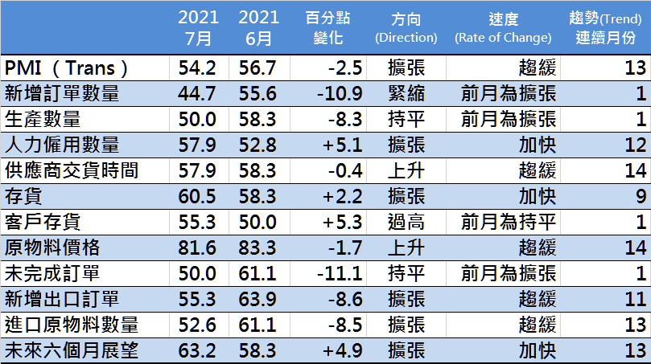 |  | 時間序列走勢圖
 |  | 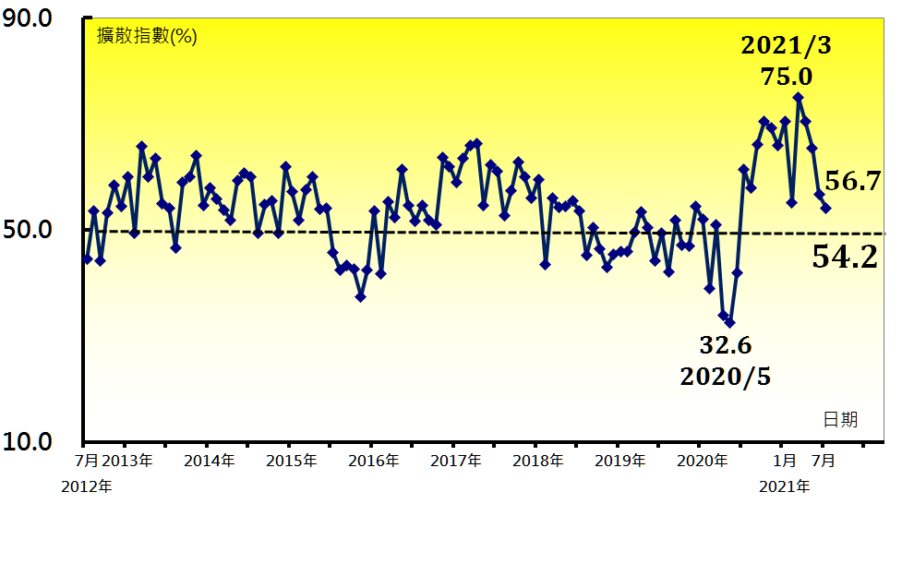

本月值得關注之重點指標
新增訂單數量指數（Trans） | 生產數量指數（Trans） |  | 供應商交貨時間指數（Trans）
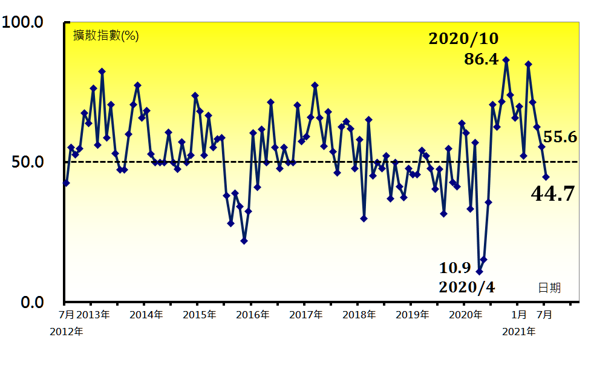 | 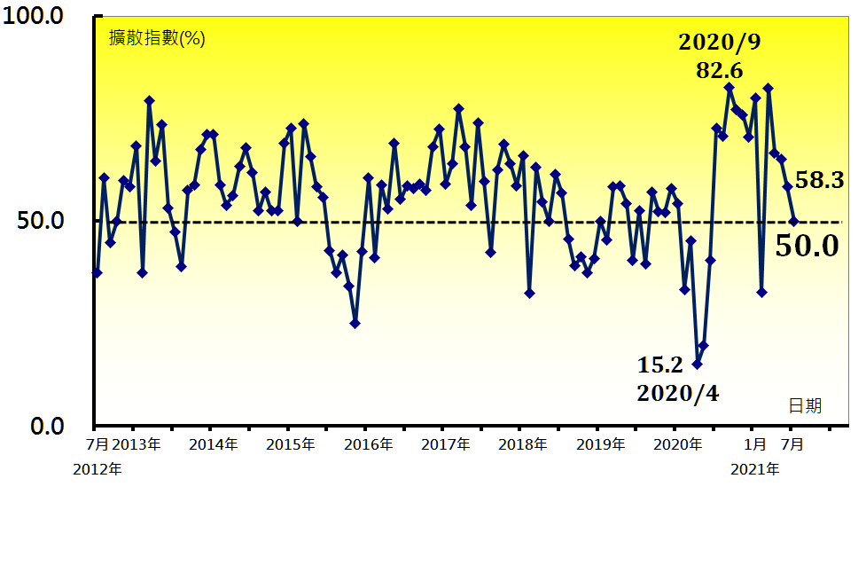 |  | 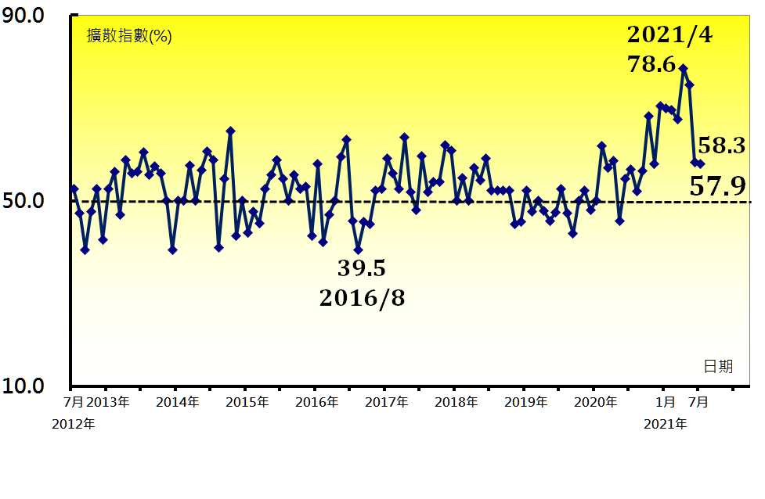
客戶存貨指數（Trans） | 未完成訂單指數（Trans） |  | 未來六個月展望指數（Trans）
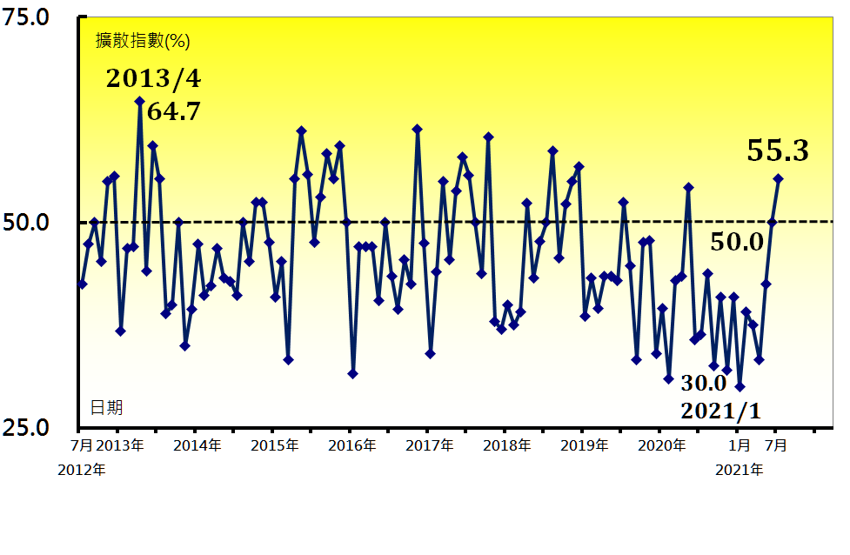 | 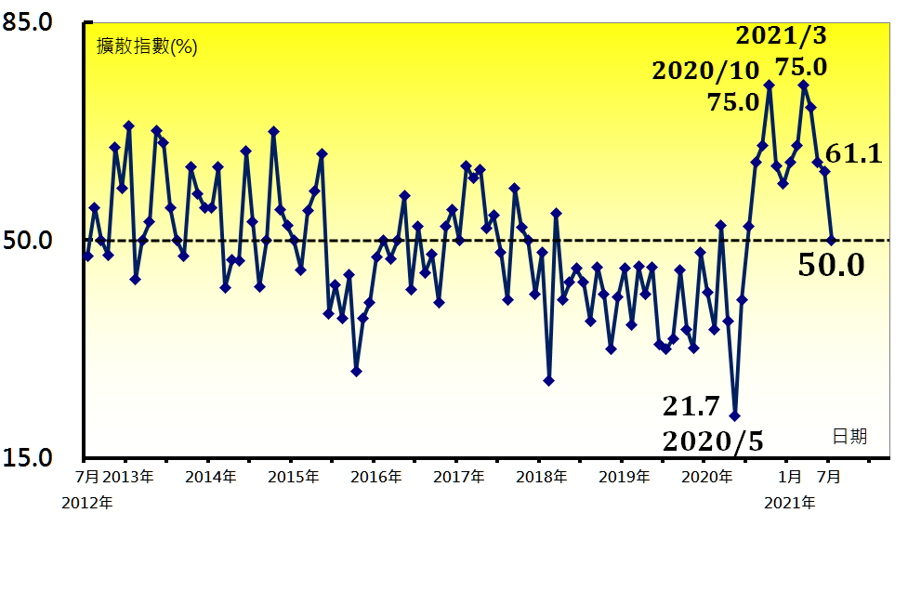 |  | 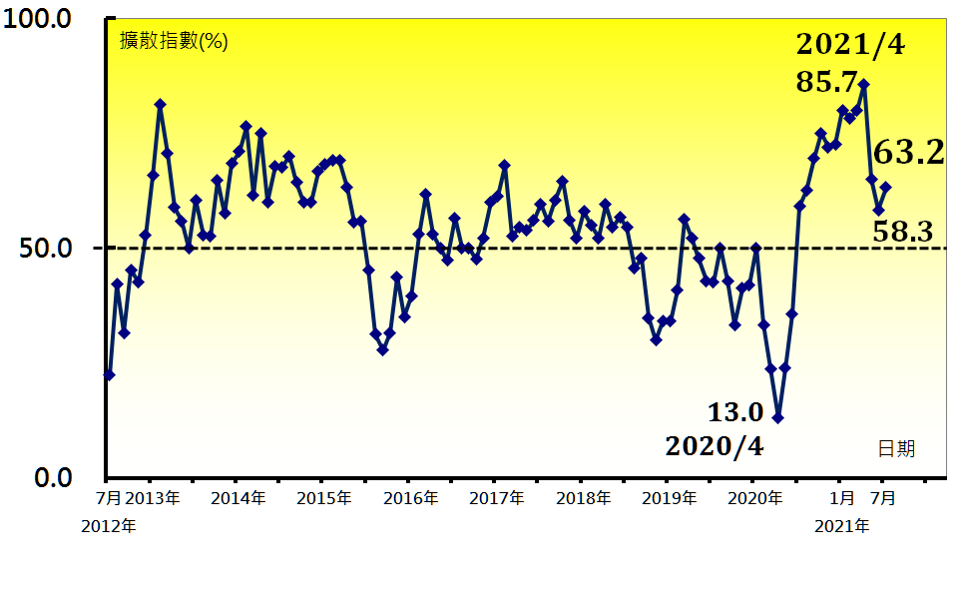
本月重點節錄（Summary）-- 交通工具產業（Trans）（未經季節調整）
- 未經季調之交通工具產業PMI已連續4個月擴張速度趨緩，本月指數再下跌2.5個百分點至54.2%。
- 交通工具產業之新增訂單指數自2020年7月以來首次呈現緊縮，本月指數續跌10.9個百分點至44.7%。
- 生產數量指數亦中斷連續4個月的擴張，指數續跌8.3個百分點至持平（50.0%）。
- 人力僱用數量指數自2020年8月以來最慢擴張速度（52.8%）回升5.1個百分點57.9%。
- 供應商交貨時間指數在6月大跌16.7個百分點後，指數再續跌0.4個百分點至57.9%。
- 存貨指數已連續9個月擴張，且指數續揚2.2個百分點至60.5%。
- 交通工具產業自2020年6月以來首次回報客戶存貨高於當前客戶所需（過高，低於50.0%），指數攀升5.3個百分點至55.3%，為2019年1月以來最高點。
- 原物料價格指數已連續11個月維持在70.0%以上的上升（高於50.0%）速度，惟指數續跌1.7個百分點至81.6%。
- 未完成訂單指數中斷連續12個月的擴張，指數續跌11.1個百分點至持平（50.0%）。
- 未來六個月展望指數由2020年7月以來最慢擴張速度（58.3%）回升4.9個百分點至63.2%。

2021年7月台灣非製造業經理人指數為53.2%
（July 2021 Taiwan NMI at 53.2%）
商業活動53.9%、新增訂單51.0%、人力僱用50.1%。
2021年7月台灣非製造業經理人指數（NMI）¹
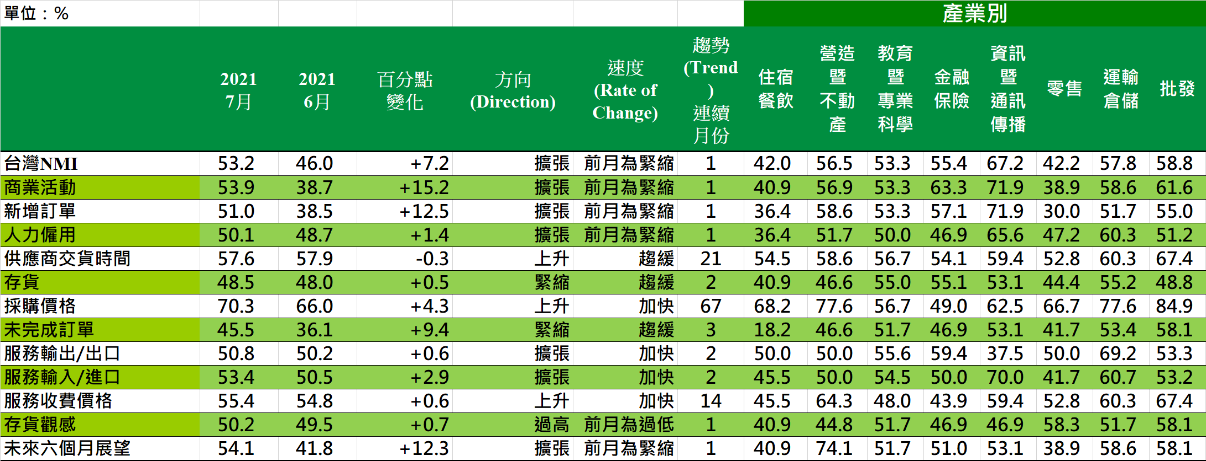
台灣非製造業NMI時間序列走勢圖  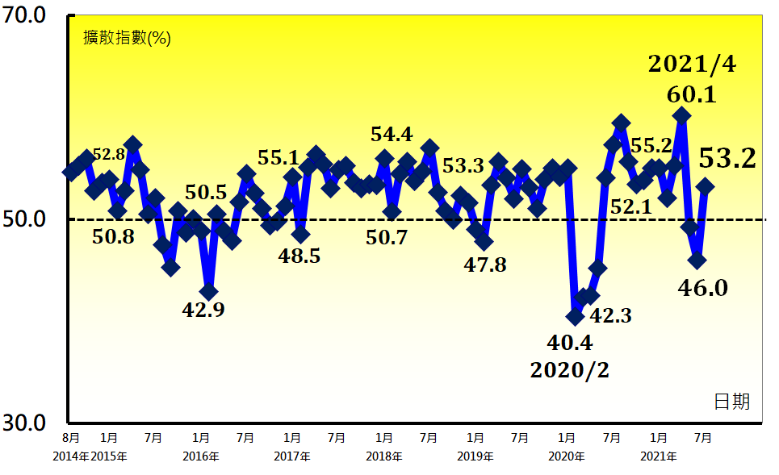 | 產業別NMI示意圖  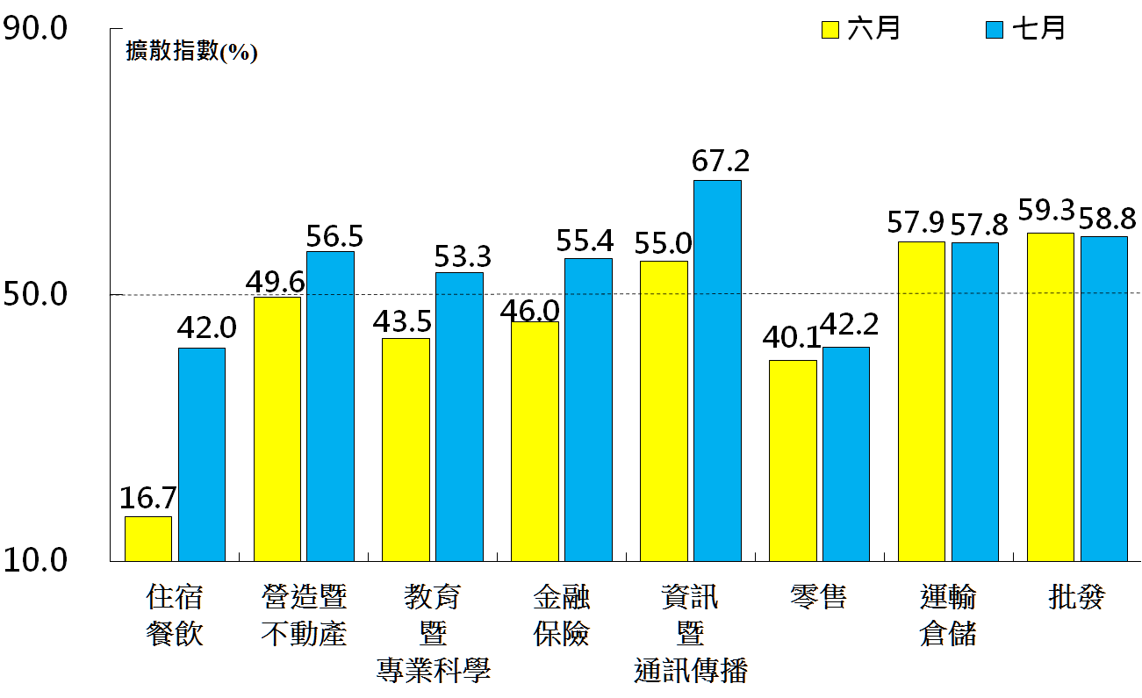
本月重點節錄（Summary）
- 隨著台灣確診人數明顯下降，2021年7月未季調之台灣非製造業NMI中斷連續2個月的緊縮轉為擴張，指數攀升7.2個百分點至53.2%。
- 非製造業之商業活動與新增訂單（新增簽約客戶或業務）指數皆中斷連續2個月的緊縮轉為擴張，指數分別躍升15.2與12.5個百分點至53.9%與51.0%。
- 非製造業之人力僱用僅維持1個月的緊縮，本月隨即回升1.4個百分點至50.1%。
- 非製造業之供應商交貨時間指數（受託工作完成時間）在5月攀升至創編以來最快上升（高於50.0%）速度（58.5%）後，已連續2個月上升速度趨緩，本月指數續跌0.3個百分點至57.6%。
- 非製造業之存貨已連續2個月緊縮，本月指數微升0.5個百分點至48.5%。
- 非製造業之採購價格（營業成本）指數續揚4.3個百分點至70.3%，為2014年8月創編以來首次攀升至70.0%以上的上升（高於50.0%）速度。
- 未完成訂單（工作委託量）已連續3個月呈現緊縮，惟指數由2020年5月以來最快緊縮速度（36.1%）攀升9.4個百分點至45.5%。
- 出口與進口皆已連續2個月擴張，二指數分別續揚0.6與2.9個百分點至50.8%與53.4%。
- 非製造業已連續14個月回報服務收費價格為上升（高於50.0%），指數微升0.6個百分點至55.4%。
- 全體非製造業在6月一度回報存貨數量遠低當前營運所需（過低，低於50.0%），惟本月存貨觀感指數隨即回升0.7個百分點至50.2%。
- 預期疫情管制降至二級以及對報復性消費的期待，未來六個月展望指數中斷連續2個月的緊縮轉為擴張，指數躍升12.3個百分點至54.1%。
- 八大產業中，六大產業NMI皆呈現擴張，依擴張速度排序為資訊暨通訊傳播業（67.2%）、批發業（58.8%）、運輸倉儲業（57.8%）、營造暨不動產業（56.5%）、金融保險業（55.4%）與教育暨專業科學業（53.3%）。住宿餐飲業（42.0%）與零售業（42.2%）NMI則持續緊縮。

中華經濟研究院
2021年7月台灣採購經理人指數
發布通知
日 期：民國110年8月2日（星期一）

考量近期國內疫情不確定性，為避免可能的風險與感染，本院將於8月2日（一）上午10:00於本院官網發布2021年7月份台灣製造業採購經理人指數、非製造業經理人指數新聞稿與相關報告電子檔，不再另舉辦會議。研究團隊歡迎媒體朋友聯繫團隊成員進行個別電訪或線上採訪（若無研究團隊的聯絡方式可來電聯絡窗口詢問：邱小姐，02-27356006分機6223）。

研 究 團 隊 與 專 家 學 者：
中華經濟研究院 | 張傳章院長
中華經濟研究院 | 王健全副院長
中華經濟研究院 | 葉俊顯副院長
中華採購與供應管理協會採購與供應研究中心 | 賴樹鑫執行長
中央研究院經濟研究所 | 簡錦漢研究員
中華經濟研究院第三研究所 | 陳馨蕙助研究員

中華經濟研究院受國家發展委員會（前經建會）委託，並與中華採購與供應管理協會合作進行台灣製造業採購經理人指數調查。自2012年11月起正式發布台灣製造業採購經理人指數，2018年4月起發布季節調整後PMI並於每年4月視模型檢定結果回溯調整(Revisions)一次，2021年3月起發布製造業產業別報告。中經院針對有相對穩定季節性之PMI總指標，新增訂單、生產與人力僱用三指標分別進行季節調整，供應商交貨時間與存貨則因季節性不穩定，故不作任何調整。PMI五項組成指標外之六項擴散指標以及產業別數據則全數為未經季節調整後之原始數據，故數值仍會反映一定程度之季節性。由於X-13ARIMA-SEATS最適合季節調整之序列長度需5~7年以上，故非製造業經理人指數（NMI）仍未進行季節調整。

